上海市成品油零售体系“十三五”发展规划

上海市成品油零售体系“十三五”发展规划

第一章 成品油零售体系发展面临的形势

一、“十二五”期间发展变化情况

（一）经济保持平稳增长，人口数量首次出现负增长
“十二五”时期外部环境复杂严峻，上海妥善应对各种风险挑战，经济转型升级取得重要阶段性进展，经济保持平稳较快增长，全市生产总值年均增长7.5%，2015年达到2.5万亿元，人均生产总值突破10万元。
2015年常住人口达到2415.27万人左右。2010-2014年，全市常住人口稳步增长，年均增加约30.8万人，增幅1.3%左右。2015年全市常住人口相比2014年末减少10.41万人。这是新世纪以来，上海市常住人口首次出现负增长，同比降幅为0.4％。

（二）公路里程、轨道交通线路均增长5成左右
2015年，全市公路和城市道路总长18184公里，比2010年增加了6211公里，累计增长51.9%，年均增长8.7%。其中，公路13195公里（高速公路825公里），城市道路4989公里。
到2015年底，全市运营轨道交通线路（含磁悬浮）共15条，运营线路长度617.5公里，运营里程比2010年增加197.5公里。

（三）机动车保有量及过境车辆数量持续增长
“十二五”期间，本市机动车保有量持续增长。2015年全市注册机动车334.0万辆，比2010年的248.0万辆增加了86万辆，累计增长34.7%，年均增长6.1%。其中，汽车保有量289.2万辆，比2010年增长68.0%，年均增长11.0%；注册小客车保有量247.4万辆，比2010年增长81.6%。
“十二五”期间，虽受沪牌招拍政策影响，2014年以前，本市市区号牌小客车增速有所放缓，但大量的拥车需求通过郊区小客车、外地号牌小客车、临时号牌等渠道释放，以及新能源新车的快速发展，使得本市汽车保有量与注册小客车保有量的增速出现反弹迹象。
表1 “十二五”本市机动车保有量情况
（单位：万辆）
年份 | 2011 | 2012 | 2013 | 2014 | 2015
总量 | 251.6 | 262.3 | 283.5 | 304.1 | 334.0
其中：汽车 | 193.7 | 217.0 | 240.1 | 259.6 | 289.2

（四）汽油零售增长明显，柴油零售增速放缓
2015年，本市成品油零售企业销售汽柴油由2010年的417万吨上升到530万吨，“十二五”期间累计增长了27.1%，年均增长4.91%。
汽油零售量增长较快。2015年，本市汽油零售365万吨，比2010年增长39.9%，年均增长6.9%。随着经济的增长，拥车需求持续高位，新增汽车（尤其是小客车）规模快速增长，对汽油的需求量仍然较大。
柴油零售量增速放缓。2015年，本市柴油零售165万吨，比2010年增长了5.8%，年均增长1.1%。由于本市先于周边城市推进柴油品质的提升，提高了本市柴油供给成本，形成销售价格高地，造成消费外流，影响到本市柴油零售企业消费量增长。

（五）成品油零售企业体系发展概况

1.零售企业规模基本未变，区域间布局略有调整
截至2015年底，本市共有加油站840座，与2010年相比仅增加1座，其中纯燃油加油站807座，加油加气合建站33座。另外，本市还有7家水上加油站（船）公司。
“十二五”期间，嘉定区、浦东新区、奉贤区有明显增加，分别增加8、5、5座，宝山区、杨浦区站点分别减少7、5座，其余各区站点数变化不大，呈现中心城区加油站略有减少，近郊区域加油站数量基本保持稳定，远郊区域加油站数量快速增加的特点。
表2 “十二五”期间，各区域加油站数量变化表
区域 | 2010年  （座） | 2015年  （座） | 数量调整情况  （座）
宝山区 | 84 | 77 | -7
崇明区 | 52 | 52 | 0
奉贤区 | 64 | 69 | 5
虹口区 | 19 | 17 | -2
黄浦区 | 13 | 14 | 1
嘉定区 | 79 | 87 | 8
金山区 | 55 | 52 | -3
静安区 | 35 | 36 | 1
闵行区 | 71 | 70 | -1
浦东新区 | 152 | 157 | 5
普陀区 | 28 | 26 | -2
青浦区 | 61 | 62 | 1
松江区 | 56 | 60 | 4
徐汇区 | 25 | 22 | -3
杨浦区 | 34 | 29 | -5
长宁区 | 18 | 17 | -1
全市 | 846 | 847 | 1
注：1.加油站数仅包括在营加油站，不包括停运加油站。（下同）
2.加油站数包括一般加油站、农村加油站、内部加油站、加油加气合建站、
水上加油船。

2.市场占有率以三大石油公司为主
从市场占有率来看，2015年三大石油公司（中石化、中石油、中海油）共769座加油站，市场占有率91.6%，与2010年92.4%的市场占有率相比变化不大。从行政区划分来看，目前浦东新区、嘉定区、宝山区拥有加油站数量占比排前三，分别为19%、10%、9%；黄浦、虹口区、长宁区占比较小，分别为2%、3%、3%。
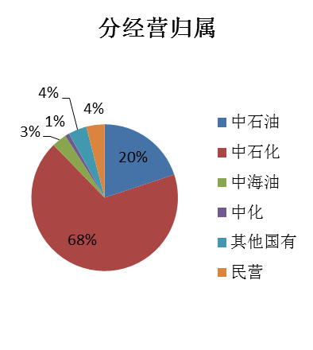
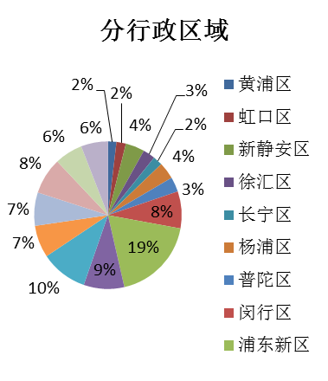

图1：本市2015年加油站分布情况

表3 本市2015年加油站分布情况表
区县 | 中石化  （座） | 中石油  （座） | 中海油  （座） | 中化（座） | 其他国有（座） | 民营  （座） | 总计  （座）
黄浦区 | 12 | 1 |  |  |  |  | 13
虹口区 | 13 | 1 |  |  | 2 | 1 | 17
新静安区 | 28 | 7 |  |  | 1 |  | 36
徐汇区 | 15 | 6 |  |  |  |  | 21
长宁区 | 10 | 4 | 1 |  | 2 |  | 17
杨浦区 | 20 | 2 |  | 1 | 2 | 3 | 28
普陀区 | 19 | 3 | 1 |  | 2 | 1 | 26
闵行区 | 52 | 10 |  | 4 | 2 | 2 | 70
浦东新区 | 102 | 38 | 1 | 3 | 2 | 10 | 156
宝山区 | 59 | 5 | 2 |  | 7 | 2 | 75
嘉定区 | 57 | 9 | 17 |  | 3 | 1 | 87
松江区 | 39 | 10 | 4 |  | 5 | 2 | 60
青浦区 | 49 | 10 | 1 |  |  | 2 | 62
奉贤区 | 40 | 25 |  |  |  | 4 | 69
金山区 | 36 | 14 |  |  |  | 2 | 52
崇明区 | 20 | 26 |  |  | 4 | 1 | 51
合计 | 571 | 171 | 27 | 8 | 32 | 31 | 840
注：包括加油站与加油加气合建站，不包括水上加油船及纯加气站数据。

3.全市站点密度维持不变，中心城区降低明显
因站点数量几乎无变化，2015年本市平均站点密度与2010年一致，为13座/100km²；由于加油站布局由中心城区向外移出，呈现中心城区密度明显降低的趋势，比如本市杨浦区、虹口区、徐汇区站点密度每百平方米分别降低10、9、8座，其他各区未有变化或变化不明显。中心城区密度变化大，与其行政面积较小有关。
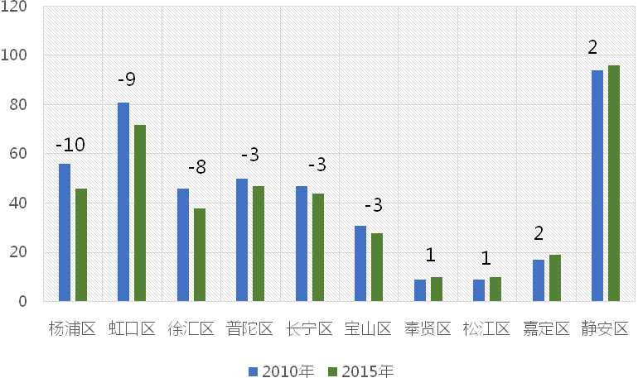
图2：“十二五”期间站点密度变化区域情况（座/100 km²）

4.全市加油站占地面积扩大，中心城区显著低于全市平均
“十二五”期间，本市加油站平均占地面积由2010年的2091平方米扩大到2015年的2262平方米，增长8%，绝大多数站点符合加油站建设占地面积的相关要求；黄浦区、虹口区等核心区加油站的平均占地面积不超过1500平方米，明显小于全市平均值，而金山区、青浦区、嘉定区加油站的平均占地面积超过2500平方米，体现了土地价值在空间分布上向内逐层递增的普遍规律。
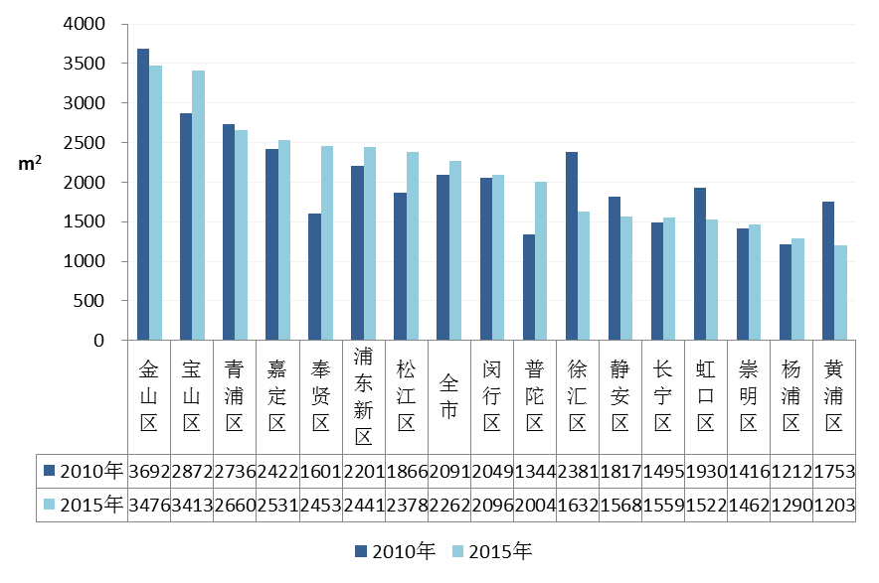
图3：“十二五”期间，本市加油站年均占地面积

5.全市单站年均燃油销售量持续增长，多数区域增长明显
“十二五”期间，本市加油站单站年均燃油销售量由2010年的5762吨上升到2015年的6679吨，累计增长15.9%，年均增长3.0%，其中多数区域增长较为明显，比如普陀区、崇明区、金山区、青浦区、松江区等，降低区域仅有徐汇区与杨浦区。

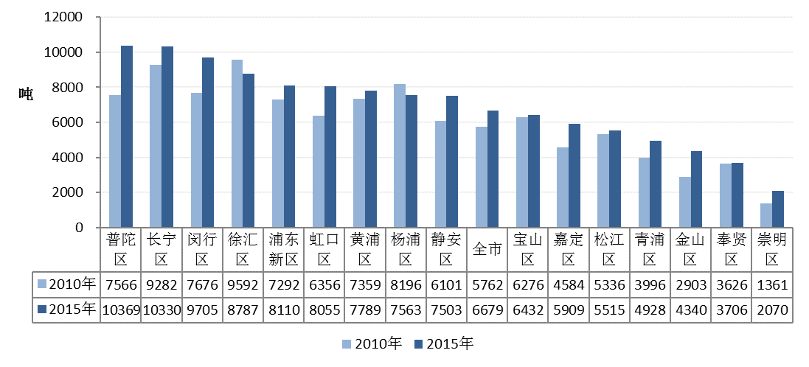
图4：“十二五”期间，本市加油站单站年均燃油销售量

6.市场服务水平显著提高，信息化水平逐步提升
市场服务水平：“十二五”以来，本市加油站积极发展非油品业务，“加油站+便利店”、“加油站+便利店+汽车服务中心”等多种组合形式已成为本市加油站发展的主流趋势，便利店、洗车、维修等非油品延伸服务成为市场经营的主要补充，市场的服务水平显著提高。以市场占有率最高的中石化为例，2015年，其开展非油品业务的加油站占到集团加油站的69.1%，比2010年提高3个百分点，非油品销售收入占总收入约1.8%，比2010年增加2.6亿元。
信息化水平：据不完全统计（中石化、中石油为例），2015年，持卡加油比例超过40%；在加油站营销、管理、服务体系方面初步引入了“互联网+”概念，更加智能、便捷，加油站运营效率得到一定程度提升。

7.阶段性油品质量提升顺利完成
2013年年初，市经信委会同市环保局、市质量技监局、市物价局详细制订第五阶段油品置换升级工作方案。2013年10月31日，全市800余座车用汽柴油加油站全部完成油品置换和标识翻牌等工作，汽油置换提前了一个月完成，柴油置换工作提前了半年完成。同时，在汽油国V标准全面实施后，对全市加油站油品质量进行抽检，做好了油品质量的监督管理工作。

8.安全、环保设施建设成效显著
随着《安全生产法》、《环境保护法》的制修订和《大气污染防治行动计划》的贯彻落实，企业安全环保投入加大，安全环保管理重视程度显著提高。
2006年以来，实施阻隔防爆技术改造的加油站200多座；进行油气回收技术改造的加油站800多座；为柴油车免费加废气处理液200多座。在大部分加油气站出入口、收款处(现金存放室)、IC卡充值点、加油区、油库(罐)区等重点部位，安装了视频监控，并与110系统实施联网。推进视频报警联动系统建设，提高了出警效率。

二、当前存在的主要问题

（一）新建、拆迁重建加油站落地难，建设速度慢
本市90年代中心城新建的加油站用地主要为租赁形式，并已陆续到期，面临搬迁或拆除。三大石油公司中心城区租赁用地加油站占其在营加油站的52%，这批加油站中有近6成将在5年内租赁到期。根据《上海市成品油零售体系“十二五”发展规划》，本市中心城范围内实行“拆一还一”，但由于受城市建筑密集现状、建设标准提高、土地储备有限、环境影响等因素的制约，中心城区加油站拆除后很难找到适合的地块重建，且由于零星地块寻找难度大、土地出让指标限制等因素使得加油站落地难，建设周期拉长。

（二）中心城区燃油供应压力相对较大

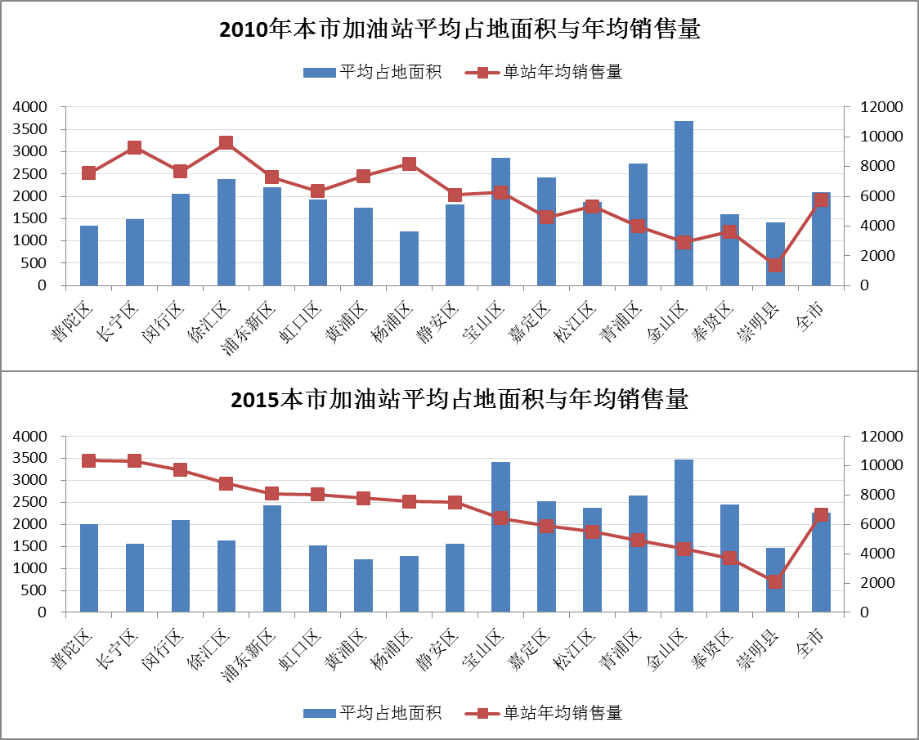
图5：本市各区加油站平均占地面积与年均燃油销售量对比情况（m²、吨）

从本市各区加油站平均占地面积与单站年均燃油销售量两个指标综合比较来看，中心城区的站点燃油供应压力相对较大，且与2010年相比有扩大的趋势，比如长宁区、徐汇区、虹口区、黄浦区等，其加油站平均占地面积相对较小，而年均燃油销售量比全市平均值高出较多。加油高峰期，排队问题集中反映。

（三）部分加油站占地面积与进出口设置不尽合理
本市部分加油站占地规模差异较大，加油站面积少的只有几十平米，多的上万平米，基本上中心区域的部分加油站占地面积偏小，而环线外区域的部分加油站面积偏大，区域间加油站的平均占地面积差异明显。且有部分占地面积小的加油站进出口设置也不尽合理，在加油高峰期造成排队过长，带来较大的安全风险。

（四）市场秩序仍存在部分不规范现象
目前成品油零售市场上仍然存在黑油摊、非法加油点等扰乱成品油市场经营秩序的情况。
除以上问题，还存在外环周边地区和中心城区加油站分布不均匀，部分加油站仅提供加油，非油品业务比重偏低等问题。

三、“十三五”时期面临的形势
“十三五”是能源发展转型的重要战略机遇期，在此期间，成品油市场仍将保持平稳发展的格局，机遇和挑战并存。从有利的方面看，经济持续增长、居民收入水平提高、“一带一路”、区域发展战略的推进以及油气改革不断深化等因素，将为市场发展带来新的动力。同时，成品油市场也面临经济增速放缓、资源环境制约压力加大、国际油价不确定性增加等不利因素。
在经济“新常态”下，现代服务模式推进，促使零售企业开展多样化的业务，将进一步提升综合服务水平；《大气污染防治行动计划》与《加快成品油质量升级工作方案》对环保要求进一步提高，将加速本市油品质量的升级，同时也会提高成品油生产成本与终端销售价格；新能源汽车快速发展将一定程度上减少机动车成品油消费需求，但现阶段不会改变上海机动车以汽、柴油为主的能源利用形式；新修订的《安全生产法》、《环境保护法》的贯彻落实，促使企业提升安全环保管理意识，并加大安全环保投入；混合所有制经济快速发展，社会资本积极参与油气行业，及信息技术的不断进步和加油站广泛应用信息管理系统，将为特许经营模式进一步发展创造条件。

第二章 成品油零售体系“十三五”发展规划概述

一、规划背景
为保障城市经济平稳较快发展，促进全市成品油零售体系全面、协调、可持续发展，逐步构建布局合理、竞争有序、功能完善、方便消费的成品油零售服务网络体系，根据商务部《关于启动成品油分销体系“十三五”发展规划编制工作的通知》要求，按照国务院《能源发展战略行动计划（2014-2020））》的文件精神，在深入分析全市成品油零售体系存在的问题、面临的形势和供需状况的基础上，为适应全市“十三五”国民经济和社会发展规划纲要及综合交通发展规划等相关要求，制定《上海市成品油零售体系“十三五”规划》，简称《规划》。

二、规划依据
1、《上海市城市总体规划（1999年—2020年）》
2、《上海市国民经济和社会发展第十三个五年计划纲要》
3、《上海市城乡规划条例》
4、《上海市综合交通“十三五”规划》
5、《上海城市交通白皮书》
6、《上海市能源发展“十三五”规划》
7、《上海市交通运输节能减排“十三五”规划》
8、《汽车加油加气站设计与施工规范》
9、《城市道路交通规划设计规范》
10、《成品油市场管理办法》（商务部令2006年第23号）
11、《上海市危险化学品管理办法》
12、《上海市饮用水水源保护条例》
13、《上海市机动车能源供应点规划研究》
14、商务部《关于启动成品油分销体系“十三五”发展规划编制工作的通知》

三、规划的范围与期限
规划范围：上海市行政区域
规划期限：2016年-2020年

四、规划研究的主要结论

（一）本市成品油零售站点规划合理规模确定
1、根据社会经济发展水平及车辆保有量发展预测，2016年和2020年成品油零售需求将分别达到557万吨和685万吨。
2、根据推测，2016年和2020年的加油站平均单站日销售量将分别达到19吨/日和21吨/日。
3、根据需求估算，2020年加油站数量为895座。

（二）本市加油站布局规划
根据市场需求和城市规划，新增加油站主要分布在各规划新城和快速路、高速公路沿线。结合已有土地控详规划，“十三五”时期本市加油站规模需求将达到895座，拟新建48座加油站。

第三章 成品油零售体系发展相关需求预测

一、社会经济发展趋势
“十三五”时期是我国全面建成小康社会的关键时期和能源发展转型的重要战略机遇期，也是上海基本建成“四个中心”和社会主义现代化国际大都市的冲刺阶段和创新驱动发展、经济转型升级的攻坚期，预计“十三五”期间，全市经济将保持平稳增长，生产总值年均增幅可达到6.5%以上。

二、道路发展规划
“十三五”期间，上海综合交通体系将逐步进入“完善功能、注重管理、提升服务”的交通设施和品质提升并重阶段。
到2020年，公路总里程达到14500公里，其中，高速公路通行里程超过900公里，普通国省干线通行里程达到1300公里；城市道路总里程达到5500公里，其中，中心城里程3600公里，全市公共交通、步行、自行车比重不低于80%，新能源和清洁能源公交车比例达50%以上。

三、汽车保有量和过境车辆发展趋势
根据城市战略规划，到2020年，上海基本建成“四个中心”和社会主义现代化国际大都市，建设经济全球化、区域一体化和新型城镇化的目标将对上海综合交通的发展提出了更新、更高的要求，城市机动化和交通需求增长的趋势仍会延续。同时，随着上海市经济的持续平稳发展和市民可支配收入水平的逐年快速增加，有能力购买且需要购买汽车的人群逐年壮大，人均汽车保有量将持续增加，城市机动化程度必然进一步提高。
考虑小汽车总量额度控制等相关政策延续及高峰时段局部道路容量瓶颈问题持续的前提下，结合目前本市机动车保有量及人均机动车保有量增长趋势，按照2020年本市人口控制目标（根据《上海市城市总体规划（2016-2040）》，本市到2020年常住人口控制在2500万人以内），经初步测算，预计到2020年本市机动车保有量约600万辆，其中注册机动车保有量385万辆左右。
随着“空气净化工程，清洁汽车行动”的启动，新能源汽车将快速发展，根据《上海市电动汽车充电基础设施专项规划（2016-2020年）（征求意见稿）》显示，到2017年本市新能源车辆发展规模已达到13余万辆，到2020年全市新能源车辆发展规模将达到26.3万辆，其中新能源乘用车约24.5万辆，公交、物流、环卫等其他车型约1.8万辆。

四、成品油零售企业销售量预测分析
成品油销售量取决于成品油需求量，而成品油需求量取决于地区经济发展水平、机动车的保有量、车辆油耗、其它燃油替代产品等因素。上海机动车能源利用形式仍以汽、柴油为主，预计到2020年，燃油在本市机动车能源供应体系中的比重为95%左右。当汽、柴油作为机动车运行的基本功能燃料时，成品油需求总量主要取决于单位油耗和出行总量，根据各类机动车保有量预测数、不同车型日均出行距离和出行率、不同类型车辆公里耗油量换算系数，2016年本市机动车汽、柴油需求总量约550万吨；到2020年需求总量将达到685万吨左右，其中，汽油510万吨，柴油175万吨。
根据“十二五”本市加油站单站成品油年均销售量增长3%的趋势预测，2016年本市加油站单站成品油年均销售量达到约6880吨/年，平均单站日均约19吨/日；到2020年，本市加油站单站成品油年均销售量将达到7743吨/年，平均单站日均约21吨/日。

五、成品油零售企业规模需求预测分析
“十三五”期间本市成品油需求量仍然较大，加油站仍将是最主要的机动车动力燃料供给设施。根据“十二五”规划阶段成果和目前加油站单站年均燃油销量平均增长水平预测，预计到2020年本市加油站需求规模约895座，需增加48座，其中水上加油站（船）公司7家。

第四章 成品油零售体系布局规划

一、总体目标
（一）零售体系进一步完善。加油站点布局更加优化，市场竞争更加充分，零售终端服务功能更加完备，行业发展平稳有序，社区服务功能进一步显现。
（二）供应能力进一步增强。成品油零售站点规模满足市场需要，单站年均燃油零售量不低于目前水平，并逐年提高，供应薄弱地区加油不便利问题基本得到解决。
（三）信息化水平进一步提高。“互联网+”、现代物流、连锁经营等新兴流通方式快速推进，加油站向集加油业务和便利店、维修、洗车、保养等功能于一体的综合服务站转变，智慧加油站得到进一步发展。
（四）市场监管进一步加强。法规、标准和信用体系进一步健全，行业管理方式更加科学合理，市场主体诚信和安全环保意识明显提升，市场秩序进一步得到规范。
规划量化目标：到2020年，本市加油站895座（包括高速公路加油站45座左右、水上加油站（船）公司7家左右），单站成品油年均销售量平均达到7743吨左右。

二、布局原则
1、相关规划衔接。新建、迁建的加油站根据产业布局要求，与土地利用总体规划、城市总体规划、城镇规划和交通规划充分衔接。
2、总量基本控制。按照加油站需求规模，实施总量控制。 “十二五”未实施的规划布点，列入“十三五”规划，并加强与土地、规划等有关部门衔接，维持加油站总量的动态平衡。
3、布局持续优化。新建加油站布局要符合均衡性原则，将新建加油站尽可能布置在燃油供需缺口区域。尊重历史，积极配合，加强协调，着力解决加油站规划、土地等历史遗留问题，保障每个能源供应点平稳运行。对确需关闭或拆迁的站点做好迁建工作。
4、迁建优先考虑。对迁建的加油站原则上继续实行“拆一还一”政策，新建加油站点要优先考虑迁建安置。
5、注重安全环保。加油站的布点选址、建设必须符合城乡规划、环境保护和消防安全等有关规定，对标国际国内最好水平、最高标准、最先进设施，鼓励引进国际先进技术，提高加油站安全环保水平。

三、加油站设置基本标准

（一）加油站设置基本指标
1、高速公路主干线加油站应与沿线的服务设施相配套，原则上每百公里不超过2-3对，其中外环高速加油站间距原则上每百公里不超过6对；国道和省道公路沿线加油站数量原则上每百公里不超过6对。
2、新增站点应布设于现状站点无法覆盖的地区，特别是新建大型社区周边和重点地区新建配套路网沿线。
3、按照消防要求和实际需求，在城市建成区与城市中心区建设功能集约、占地较少、安全可靠的加油站。

（二）加油站选址基本要求
1、加油站的站址选址应符合城镇建设和土地利用规划，并选在交通便利的地方。
2、城区加油站应靠近城市交通干道或设在出入方便的次要干道上，郊区加油站应靠近公路或设在靠近城区的交通出入口附近。
3、尽量避免加油站对道路交通的影响和干扰，在选址时，应考虑道路的功能、道路特殊路段的交通流量与速度、可见性及其他相关因素。
4、保证加油站的安全可靠，尽量避免其对周围环境的影响。加油站出口与学校、消防队、医院等主要公共设施的主要出入口应保持可靠的安全距离。
5、加油站用地界线应满足公路、城市道路红线控制要求，此外还应满足沿线绿化带用地（绿线）等控制要求。

四、布局方案
综合考虑站点规模整体供需平衡度、现状站点与既有规划的符合性、既有规划的实施可行性等因素，结合已有土地控详规划，“十三五”时期本市拟新建48座加油站。根据优化布局原则，将新建加油站尽可能布置在成品油供给缺口区域，同时，综合考虑“十二五”期间，通过土地出让且未完成建设的站点分布情况，各区对成品油需求增长情况，对新增站点的区域分布做如下安排：
表4 “十三五”期间本市加油站布局情况
（单位：座）
区域 | 已有规模 | 变化情况 | 预计规模
虹口区 | 17 | 0 | 17
黄浦区 | 14 | 0 | 14
新静安区 | 36 | 0 | 36
徐汇区 | 22 | 1 | 23
长宁区 | 17 | 0 | 17
杨浦区 | 29 | 0 | 29
普陀区 | 26 | 1 | 27
闵行区 | 70 | 5 | 75
浦东新区 | 157 | 9 | 166
宝山区 | 77 | 4 | 81
嘉定区 | 87 | 9 | 96
松江区 | 60 | 2 | 62
青浦区 | 62 | 7 | 69
奉贤区 | 69 | 4 | 73
金山区 | 52 | 2 | 54
崇明区 | 52 | 4 | 56
全市 | 847 | 48 | 895

针对本市加油站点规划布局，遵循“不同空间层次差异化布局”的站点布设对策，充分考虑不同道路等级和交通组织方式在加油需求上的显著特征，分别予以统筹布局。港口、口岸、重要交通枢纽、封闭运行的大型工业企业等区域的加油站布局以与需求相匹配为主；高速公路加油站布局应结合服务区统筹规划，国道、省道加油站应结合服务设施点综合考虑；城市其它地区的加油站布局主要采用均匀布置方式，避免出现空白地区导致局部供应紧张；涉及水域的水上加油站布局以交通水域行业主管部门的行业规划为依据。

第五章 主要任务

一、实施油品质量升级
根据国家发改委《关于印发〈加快成品油质量升级工作方案〉的通知》（发改能源[2015]974号）的目标要求，加快本市油品质量的全面升级速度。按照国家成品油质量升级的时间节点，力争提前并加快实施国VI油品质量标准。

二、加大安全环保投入
根据《上海市环境保护条例》、《上海市危险化学品管理办法》（上海市人民政府44号令）等相关文件要求，加强本市环保管理及设施建设。一方面，要求企业建立完善的安全环保管理制度，鼓励成品油零售企业使用国际上先进的安全环保技术。另一方面，各相关部门应继续联合执法，开展加油站安全专项执法检查，对散装成品油经营严格执行实名登记和购买查验制度，从经营资质、管理制度、安全运营等方面对加油站进行检查，坚决防止成品油流入非法渠道；协助交警部门对本市成品油运输实施名录管理。

三、确保成品油供需平衡
针对中心城区加油站成品油供应压力逐步加大的情况下，确保成品油零售体系供需平衡。
一是维持现有站点规模，进一步优化站点布局。对地区无影响的站点尽量原址保留；与既有控制线规划冲突的站点考虑在道路实施时另行选址或在地区规划时进行规划补偿；对于既有控规保留的租赁用地加油站可与相关部门协商考虑续约或更改为自有用地。二是推进新建加油站落地。加大规划实施工作推进力度，统筹协调各审批部门联动协作，进一步落实加油站土地供应计划以及土地招拍挂工作，切实保障加油站规划网点顺利落地。

四、鼓励非油品业务发展
支持现有加油站改造升级，积极发展非油品业务，提升服务水平。统筹规划非油品服务设施，特别是对在营的、毗邻社区的加油站要优先考虑，因地制宜、科学布局，促进加油站非油品业务进一步发展。完善加油站服务功能，引导企业建立集加油、购物、用餐、休息、汽车保养与维修等为一体的综合服务体系，为消费者提供系列化、便利化服务。特别是在高速公路、国道、省道和大型停车场附近的加油站，更适宜建成包括非油品业务在内的功能完善、服务便捷的综合服务区。

五、支持智慧加油站发展
引入“互联网+”概念，发展智慧加油站，提高信息化管理水平及智能、便捷的服务能力，探索相关移动应用在加油站信息社会服务中的作用，促进行业运行效率提升。
支持企业发展智慧加油站：利用互联网零售模式，拓展油卡非润商品线上销售业务和服务，挖掘互联网消费资源；利用互联网、大数据、云计算及加油站智能化技术，实现油站全数字运营和智慧化管控；线上销售与线下销售互补，形成资源融合的统一整体；整合资源，将合作伙伴、汽车服务行业、便民服务等外部资源与“油卡非润”内部资源进行整合；通过经营数据、客户信息的智能采集和深度挖掘，将商品、服务与客户的需求精准匹配。

六、促进特许经营发展
鼓励成品油经营企业根据《进一步规范加油站特许经营试点管理的实施意见》申请加油站特许经营试点，引导企业发展加油站特许经营模式。要求参加试点的成品油经营企业根据《实施意见》制定相应的加油站特许经营管理办法，规范内部管理制度和特许经营行为，自觉接受市相关部门的监督管理。
进一步完善特许经营评估制度，改进评估方法。对特许经营加油站进行年度评估，以检验特许经营企业的运行效用。由特许经营合作双方指定第三方评估机构对加油站销量、运营管理、HSE管理等方面进行检查评估，便于总结经验并持续改进加油站经营管理。

第六章 规划实施保障措施

一、加强规划权威性
本《规划》根据国家有关政策编制，是本市成品油零售体系发展的重要依据，各级相关部门应按照《规划》要求实施加油站建设的管理。
本市各级规划土地管理部门应将本《规划》纳入各级城乡规划体系中，制定相应的加油站布局规划和控详规划。本市各级经信部门按本《规划》有序推进本市加油站新建和迁建工作，并做好本区域成品油零售市场的行业管理。
新、迁、改（扩）建加油站必须经过行业主管部门进行规划确认，加油站布点选址必须符合城乡规划、环境保护和消防安全的有关规定。关停重点区域加油站必须经行业主管部门同意。
各级相关部门要维护《规划》的严肃性，不得随意更改。《规划》调整必须按照规划编制程序报批。

二、加强执法力度
依据行业发展规划和相关法律法规，加大行政执法力度，实行动态管理，通过强化行业发展规划管理，严厉打击违规建设加油站的行为，同时，严肃查处违法违规经营行为，稳定油源质量，维护市场经营秩序。
加强对本市成品油市场的资源组织，确保市场平稳供应；加强市场监测与预警，推进加油站视频实时监控系统的范围；联合开展车用燃油专项整治工作；属地政府部门积极查处打击黑油摊、非法加油点等行为，禁止未经许可的撬装加油站对外运营；加强对企业油品来源的检查力度，对成品油采购渠道不正当的企业依法给予行政处罚。

三、确保迁建加油站落地
严格遵循“迁建优先”原则，对迁建加油站进行补偿安置，实行“拆一还一”政策。延续现有加油站迁建政策，继续执行《加油站迁建项目办理程序》。
解决加油站用地属性历史遗留问题。对具备条件、符合城市规划和用地规划的现状加油站完善相关手续，按择优原则筛选，通过调整、迁址等途径纳入新的规划站点。
本规划自发布之日起实施。

